Кошки – не птицы

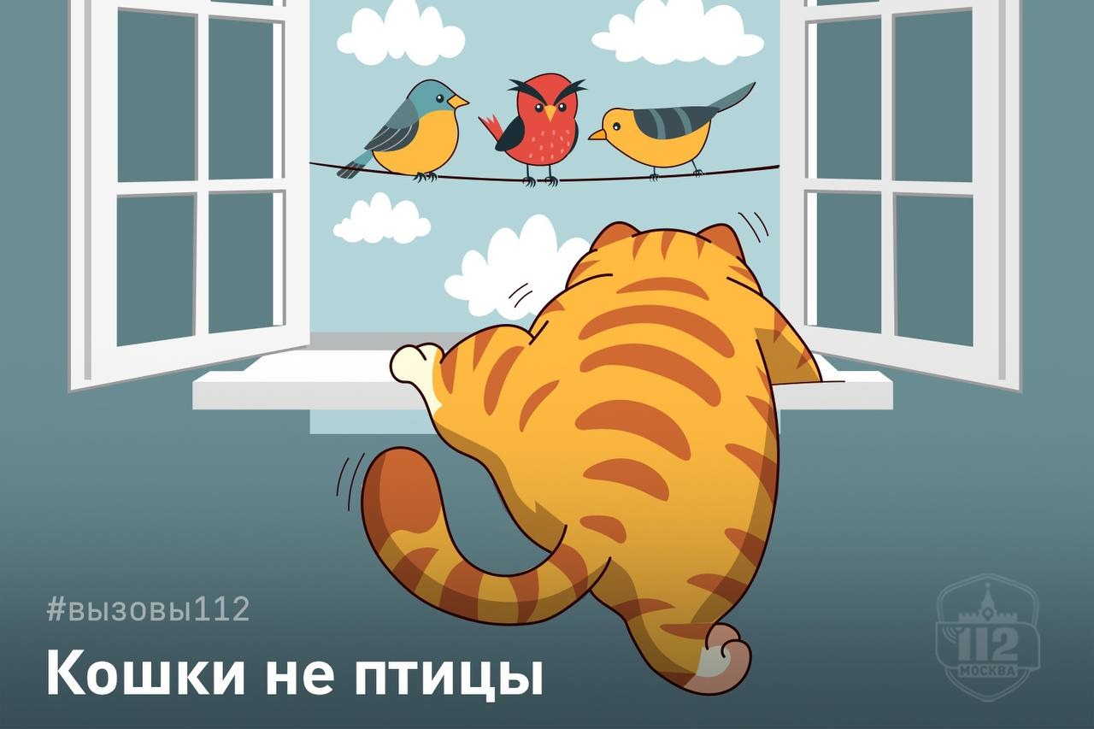

Говорят, что кошки всегда приземляются на четыре лапы. О том, сколько травм получают усатые-полосатые в результате приземления, красивая фраза умалчивает. Об этом знают в ветеринарных клиниках, куда попадают кошки после прыжка или падения с большой высоты.

В Службу 112 Москвы поступает немало звонков от хозяев котиков, которые вышли на улицу не через дверь, а через окно, и оказались на козырьке балкона, подоконнике или кондиционере в десятке метров от земли.

«Наша кошка упала с 15-го этажа на козырёк внизу. Мы туда никак не сможем пройти, боимся, что она ранена».

«Соседу пришлось срочно уехать, его кошка оказалась на крыше балкона на другом этаже. Как её достать? Она на этаже 5 примерно».

«Кота спасти надо. Он прыгнул на окно, и сетка не выдержала. Упал на козырёк, на высоте второго этажа».

«Кот свалился на кондиционер, на ограждение. Он сидит спокойно, но, боимся, что дальше провалится».

‼️ Кошки любят высоту и не боятся её. Нередко мы можем наблюдать, как четвероногий друг осматривает свои владения с вершины шкафов или другой самой высокой точки квартиры.

Как правило, это не приводит к травмам и никого не пугает. Опасной ситуация становится, когда охотничий инстинкт, неосторожность, любопытство, испуг или игра приводят кота на подоконник с открытым окном или балкон.

В подобных ситуациях между одним любопытным прыжком и тяжёлыми травмами – несколько секунд, поэтому лучше заранее позаботиться о питомце и обезопасить его.

Например, установить на окна антикошки – специальные сетки с усиленными креплениями, изготовленные из металла или прорезиненного стекловолокна. Они значительно крепче обычных москитных сеток, поэтому защищают кошек от падения из окна.

!Также будьте внимательны сами: помните, что нельзя оставлять открытый балкон без присмотра, особенно если он не застеклён. Любопытные лапки точно не смогут обойти его стороной, тем более, когда вокруг так много интересного: летают птицы и разные насекомые.

Подробнее узнать о том, как ещё обезопасить свой дом для кошек, можно на сайте информационного волонтёрского проекта «Кошки не птицы».

Соблюдайте правила безопасности и берегите своих питомцев, тогда летняя пора принесёт вам только хорошие воспоминания!